2009年机关事业单位
工资总额计划测算

使用说明

2009年1月

JHCS2009技术支持
可以通过以下方法获取JHCS2009系统软件：
通过互联网站www.tfgz2000.com，注册后进入下载中心，下载JHCS2009系统或其后续升级软件。

技术支持：东方永德软件（北京）有限公司
地 址：北京市海淀区上地东路1号盈创动力大厦A座3区4层
邮 编：100085
服务电话：010-58858848(中继线)
传 真：010-58858900
服务网站：Http://www.tfgz2000.com
客户电邮：oyduser@oydsoft.com

JHCS2009系统简介
JHCS2009普及版主要提供以下功能：
- 报表单位管理。
- 统计报表数字的输入、计算（所有合计、平均等计算结果均通过系统自动计算填写）
- 统计数据关系校核，校核错误可以直接在表格中标识。
- 上、下级单位之间的数据上报、接收与汇总。
- 报表打印。

安装与卸载

1.1 JHCS2009安装
〖功能说明〗
JHCS2009软件系统对计算机环境最低要求如下：
硬件：
CPU：586
内存：至少64M
可用剩余硬盘空间：至少50M。
显示器：推荐使用1024*768或更高分辨率。
软件：
操作系统：中文Windows98或更高版本。不支持vista。
数据库：不需要专门的数据库支持，但要求windows系统中常用的数据库驱动程序完整、配置正确。
〖操作步骤〗
1、进入Windows操作系统，关闭其他正在运行的Windows应用程序。
2、运行JHCS2009安装光盘中根目录下的Setup.exe安装文件，按安装提示完成安装。一般情况下，插入光盘后，系统将自动执行安装程序。
系统默认的安装目录为"C: \东方永德软件OYDSOFT\ JHCS2009"。
〖注意事项〗
1、如果重新安装时，所安装的目录已经安装过该软件，则该目录下所有数据将被覆盖。
2、如果系统不能正常安装或安装完毕后不能正常运行，则可能与您的计算机系统配置有关系，建议：
- 通过Windows系统工具整理一下计算机硬盘，如"磁盘碎片整理程序"等。
- 升级、整理Windows操作系统文件，清除计算机病毒。
- 如果安装有计算机病毒软件或其他自动启动软件的，将这些软件临时终止运行。
- 安装光盘中的MDAC_TYPE.EXE文件，配置数据库系统驱动程序。
如果通过上述方法，系统仍不能正常运行，则可能是计算机配置太低或与其他系统有冲突，请另换一台计算机安装或与技术支持单位联系。

1.2 JHCS2009卸载
〖功能说明〗
卸载客户端JHCS2009，卸载后所安装的JHCS2009系统文件将被删除，所输入的统计数据文件也将被删除。
〖操作步骤〗
1、进入Windows控制面版的"添加/删除程序"。
2、选择" 2009年机关事业工资总额计划测算"，按提示完成卸载。

1.3 JHCS2009启动运行
〖操作说明〗
通过以下方式均可启动进入JHCS2009软件系统。
1、JHCS2009安装完毕后，会在Windows桌面上创建快捷方式"2009年计划测算"，双击该快捷方式，即可进入。
2、如果快捷方式不存在，单击Windows【开始】菜单，然后运行［程序］菜单项中的[东方永德软OYDSoft\JHCS2009\2009年计划测算]。
3、进入资源管理器，查找系统所安装的目录（系统默认的安装目录为"C: \东方永德软件OYDSOFT\ JHCS2009"），直接单击运行可执行文件" JHCS2009.exe"。

单位信息维护
JHCS2009中建立有一个单位基本信息表，信息表中记录了单位编码、单位名称、填报人等单位基本信息。单位编码主要用于单位的排序，各汇总单位的单位编码由人事部统一制定，其下属单位编码由各汇总单位自行编写，编写最好采用规范的编码方式，如汇总单位代码为301，则其下属单位编码从301001开始顺序排列。同一汇总单位的下级填报单位，单位名称不能重复。
系统主菜单【单位】中提供了对单位基本信息表的增加、删除、修改、查找等单位管理功能。
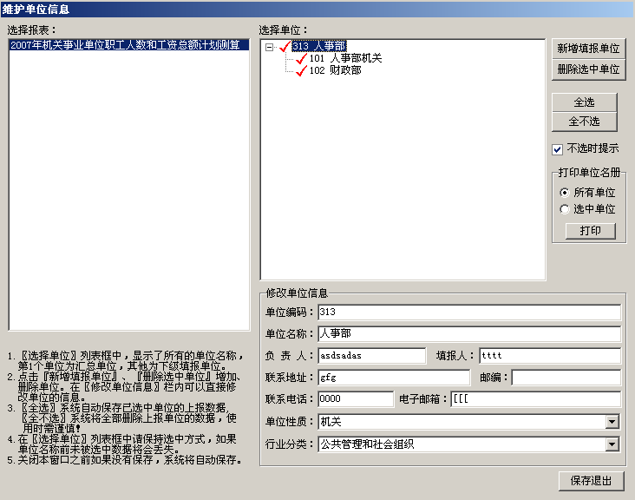

1.1输入汇总单位信息
〖操作步骤〗
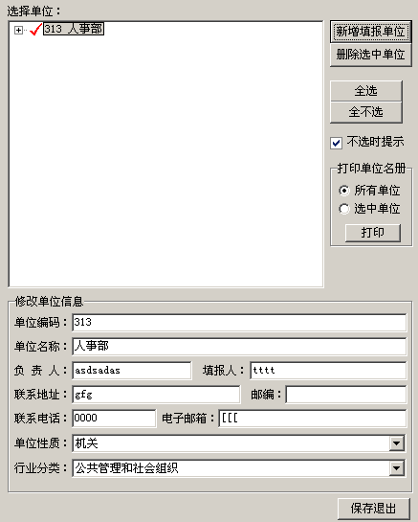
1、执行主菜单【单位】中的[维护单位信息]，进入单位信息管理窗口。
2、在选择单位列表框内，选择第一个单位（默认名称为"汇总单位"）。
3、在修改单位信息栏内，直接修改、输入汇总单位基本信息。修改完毕后执行『保存退出』。

1.2 新增、修改填报单位
〖功能说明〗
下级填报单位报送数据有两种方式：
- 直接报送报表，数据由汇总单位进行录入处理。
- 通过JHCS2009录入处理，报送上报数据文件，由汇总单位审核接收处理。
如果采取第1种方式，则填报单位的基本信息由汇总单位输入，即在维护单位信息中，执行『新增填报单位』。
如果采用第2种方式，系统在接收时直接接收填报单位信息。做为汇总单位，如果事先没有给各下级单位分配单位编码，在接收完毕后，需要修改调整单位编码。
〖操作步骤〗
1、执行主菜单【单位】中的[维护单位信息]，进入单位信息管理窗口。
2、执行『新增填报单位』，在新增填报单位输入窗口内输入填报单位基本信息，输入完毕后，单击『确定』。
- 如果要修改某个单位的信息，当定位到要修改的单位以后，直接在修改单位信息栏内修改即可。
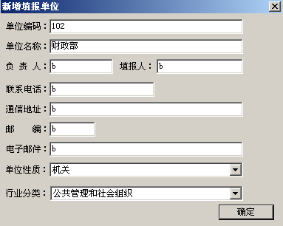

1.3 删除填报单位
〖功能说明〗
在单位基本信息表中删除记录。删除时，所有有关该单位的信息、统计数据将全部被删除。
〖操作步骤〗
1、执行主菜单【单位】中的[维护单位信息]，进入单位信息管理窗口。
2、在选择单位列表框内定位到要删除的单位。
3、执行『删除填报单位』。如果确认要删除该单位，在下面的提示框中单击『确定』，单击『取消』则该单位不被删除。
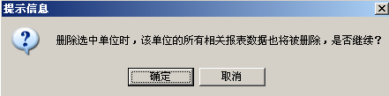

数据输入

4.1 数据输入方法
〖功能说明〗
统计数据直接在表格中输入
〖操作步骤〗
- 在系统主界面单位显示区中选择填报单位。
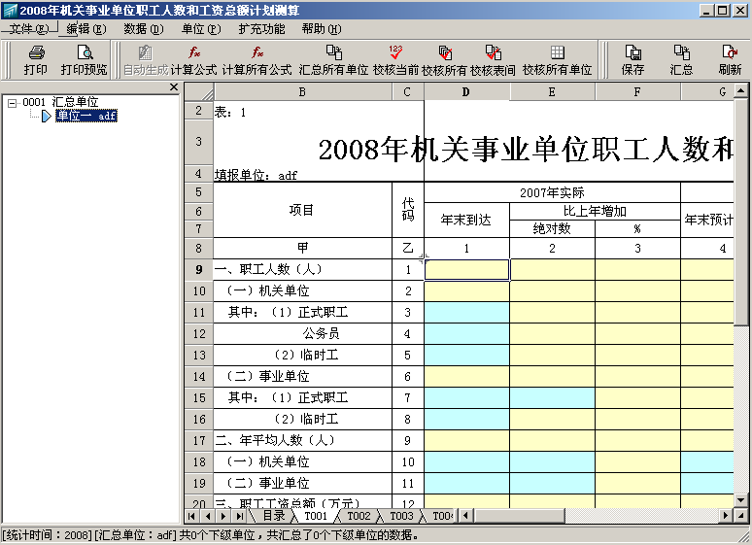
选择下级填报单位
单击页签，选择表格
数据区域内，显示当前单位的统计数据，在表格中直接输入或修改数据
2、在表格显示区域单击页签选择要填写的表格。其中页签T001、T002等分别对应"2009年机关事业单位工资总额计划测算总表"、"2009年机关单位职工人数测算表"。
3、在表格内，直接输入统计数字。蓝色区域，为数据输入区域，黄色区域不可手工输入。输入时，如果有重复的数据，可以采用复制（CTRL+C）、粘贴（CTRL+V）等方法。
4、一张表内的数据输入完毕后，执行『保存』。在输入同时，也可以随时保存数据。
5、执行『计算公式』，计算当前表内的合计、平均等数值。执行『计算所有公式』将计算T001至T005表的所有公式。
6、执行『校核表内』，检查表内数据关系，如果数据关系有错误，继续检查修改，直到校核没有错误为止。
7、重复2~6步，输入其他表格。
8、所有表格输入完毕后，执行『校核表间』，检查表间数据关系，如果关系有错误，继续检查修改，直到校核没有错误为止。

4.2 增加津贴补贴与其它项的维护
1、表T003《2009年机关单位职工工资总额计划测算表》与表T005《2009年事业单位职工工资总额计划测算表》中的“增加津贴、补贴”、“其它”两项，当2009年测算的合计项有数时，必须维护津补贴与其它项目的详细信息。在单击『保存』按钮时，将弹出维护津补贴与其它项对话框（如下图所示）。
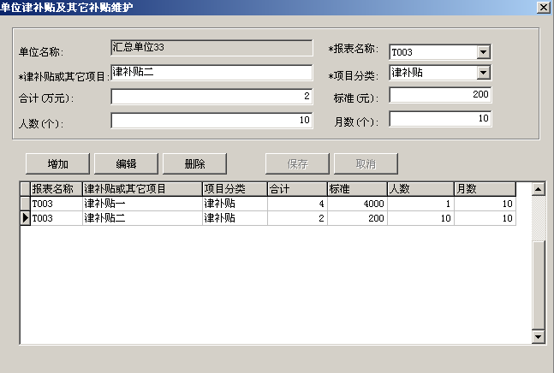
如表T003中2009年测算的增加津贴补贴为6万元，包括两项津补贴分别为津补贴一与津补贴二，则在“单位津补贴及其它补贴维护”对话框中当前单位存在两条报表名称为T003，项目分类为“津补贴”的记录，两条记录的“合计（万元）”的总数为6万元。“其它”项的维护方法亦如此。
如果报表中的合计项与“单位津补贴及其它补贴维护”与之相对应的项目分类的合计不相等，在单击『保存』按钮时会自动弹出该对话框，或者通过选择菜单［扩充功能］项下的[单位津补贴及其它补贴维护]命令调出该对话框。
2、选择菜单［扩充功能］项下的[单位公开招聘计划]维护本单位的《2009年事业单位公开招聘计划》。

4.3汇总单位与基层单位的区别
- 既是汇总单位又是填报单位
如：人事部机关及人事部下属某单位A，人事部机关即负责机关内部的数据填报，还要汇总单位A的上报数据。人事部机关与单位A的汇总数据才是人事部的最终上报数据。
人事部编码为313，则可以将人事部机关编码设置为313001，单位A编码为313002，新增单位信息如下图所示：
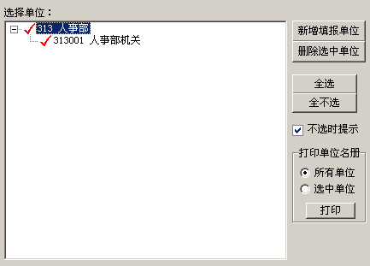
人事部机关维护“313001 人事部机关”的数据，然后接收单位A的上报数据，汇总生成“313 人事部”的最终上报数据。
- 基层填报单位
基层填报单位即没有下属单位，在JHCS2009系统中的单位列表中表现为没有子节点。如人事部的下属单位A，只需要维护本单位的数据并上报给人事部机关即可。其填报方法如下：
通过维护单位信息，将“0 汇总单位”修改为“313002 A”，然后直接维护本单位的数据即可，维护完毕，校验通过，上报数据。

数据汇总
〖功能说明〗
数据汇总用于将下级单位的所有数据汇总到上级单位。一般情况下，输入或接收完毕下级填报单位的数据以后执行汇总，但也可以根据情况随时汇总计算。汇总单位的数据不允许修改，只可以计算公式。
〖操作步骤〗
1、在系统主界面单位显示区中选择汇总单位。
2、执行『汇总』。
3、数据汇总完毕后，执行『计算所有公式』、『校核所有』、『校核表间』进行所有数据关系校核。
4、如果数据校核正确，说明数据没有问题，可以上报数据。如果数据错误，则需要检查错误原因，修正下级单位数据，然后重新进行汇总、校核。
注意：
汇总单位数据不允许修改，在上报数据时，程序会校验本汇总单位下的所有基层单位的数据，校验通过才允许上报。为了提高上报成功率，在汇总数据之前，执行『校验所有单位』命令，对本汇总单位下的所有基层单位进行校验，校验不通过及时修改，然后再进行汇总。

数据上报
〖功能说明〗
将汇总数据或直接填报的数据经过压缩、加密处理，最终生成上报文件。在上报数据之前将对所有下属单位的数据进行校验，如果某一个下属单位校核不通过，系统自动定位到第一个没有通过校核的单位上，供用户修改。也可以执行工具栏中的『校核所有单位』，先校核所有下属单位的数据。
〖操作说明〗
１、首先在主界面左下方单位目录列表中选择要上报的单位，执行工具栏中的『上报』，选择上报文件存贮目录，输入上报文件名，单击『保存』。
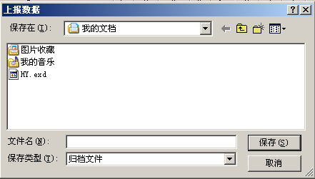
如果通过软盘上报数据，在选择目录时，直接选择软盘即可。
为了便于管理，上报文件名的命名方式约定如下：
年份+单位代码+单位名称
如：2009130100某某单位
2、汇总单位上报文件要求同时上报其基层单位数据，系统在上报的同时会对表间及表内关系进行校核，如果通过校核即允许上报，否则不予上报。

数据接收
〖功能说明〗
接收下级单位的上报文件。
〖操作步骤〗
1、首先在单位目录中选择汇总单位，然后执行工具栏中的『接收』，选择上报文件存贮目录，选择上报文件。
2、在数据接收窗口中，系统显示了上报的报表及数据、上报单位信息等。执行『校核当前』、『校核所有』、『校核表间』、『校核所有单位』等功能检查数据。
3、数据校核通过以后，执行『接收』。
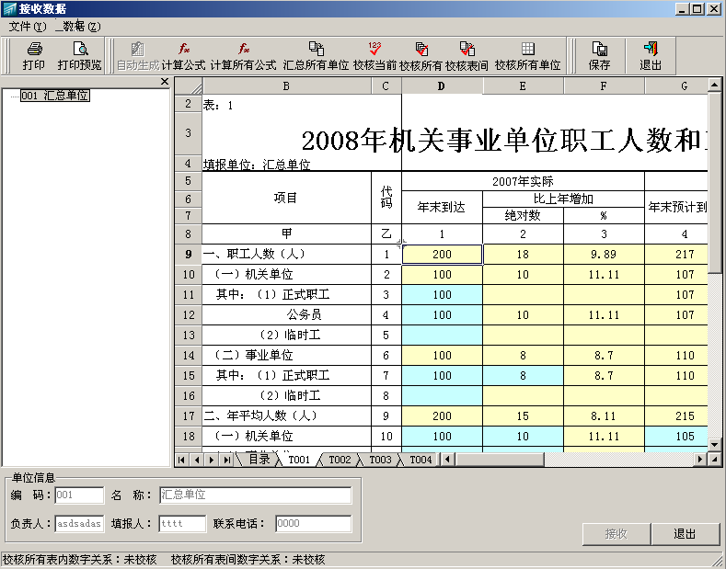
数据校核没有错误以后，才能接收

